2. pielikums
publisko iepirkumu likumā nereglamentētajam iepirkumam „Iebūvējamo mēbeļu izgatavošana,
piegāde un uzstādīšana Daugavpils pilsētas 24. pirmsskolas izglītības iestādes vajadzībām”
Iepirkuma identifikācijas Nr. D24.PII2025/2N

TEHNISKĀ SPECIFIKĀCIJA

Iestāde: Daugavpils pilsētas 24. pirmsskolas izglītības iestāde, Muzeja iela 9, Daugavpils, LV-5401
TEHNISKĀ SPECIFIKĀCIJA
Vispārīgās prasības
- Piegādātājam jāizgatavo un jāpiegādā mēbeles, ņemot vērā Latvijas standartā “Mēbeles. Krēsli un galdi mācību iestādēm” noteiktās prasības.
- Piegādātājam jāgarantē mēbeļu kvalitāte - ne mazāk kā 60 mēnešus. Piedāvātajā garantijas laikā izpildītājam jānovērš mēbeļu jebkura veida ražošanas un montāžas defekti par saviem līdzekļiem piecu darba dienu laikā no pretenzijas saņemšanas dienas. Garantijas laikā konstatēto defektu novēršana, mēbeļu transportēšana no/uz pasūtītāja telpām piegādātājam jāveic par saviem līdzekļiem.
- Koksnes, plastmasas un metāla detaļu virsmu pārklājumi nedrīkst saturēt:
- bīstamās vielas, kuras atbilstoši Direktīvai 1999/45/EC ir kancerogēnas, reproduktīvās sistēmas bojātājas, mutagēnas, toksiskas, alerģiskas ieelpojot vai bīstamas videi;
- halogēnorganiskos liesmu novērsējus, ftalātus, aziridīnamīdus, poli-aziridīnamīdus vai svinu, kadmiju, hromu, dzīvsudrabu un to savienojumus;
- gaistošos organiskos savienojumus, ja to īpatsvars pārsniedz 5% pārklājuma masas.

- Stiprinājumu furnitūrai jābūt vizuāli nepamanāmai un jānodrošina mehānisko slodžu izturību saskaņā ar standartu LVS EN 527-2.
- Atvilktņu vadotnes: ar pilnu atvilktnes atvērumu. Atvilktņu mehāniskā izturībai un ilgizturībai jābūt atbilstoši standarta LVS EN 14074 prasībām. Atvilktnēm jābūt ar maksimāli slēgtām sānu un aizmugures malām.
- Mēbeles jāizgatavo no kvalitatīva un veselībai nekaitīga materiāla. Virsmas viegli tīrāmas.
- Mēbeļu cenā jāiekļauj izmēru un konstrukcijas precizēšana, krāsu saskaņošana, izgatavošana, piegāde un montāža.
- Piegādātājam jāprecizē uz vietas mēbeļu konstrukcija, izmēri, jāsaskaņo krāsa.
- Attēliem un skicēm ir ilustratīva nozīme, noteicošais ir tehniskais apraksts.

N.  p.  k. | Preces  nosaukums | Preces apraksts | Skaits | Attēls / skice | EUR ar PVN par vienu vienību | EUR ar PVN  par visu apjomu
- 1 | Soliņš ar plauktu paredzētu apaviem (bērnu garderobē) | Izmērs: 850±10 mm x 350±10 mm, h=300±10 mm.  Laminēta kokskaidu (LKSP) plātne (virsmas biezums - 20 mm), metāla (tērauda) plaukts apaviem. Soliņam jābūt aprīkotam ar ritentiņiem, lai būtu viegli to pārvietot.  Savienojumi: metāla, slēpti un nosegti ar plastmasas uzlikām. Krāsa dižskabārdis. | 8 | 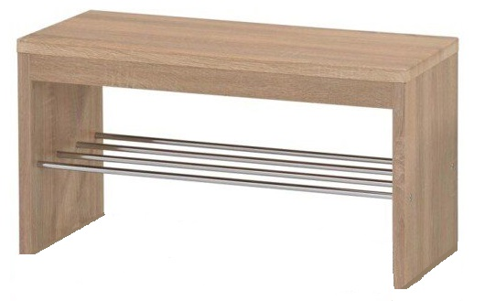
 | Sienas plauktiņi drēbju vai mantu glabāšanai bērnu garderobē | Izmērs:  plaukta augstums 500 mm  1 šūnas izmērs 250 mm x 300 mm, h=250 mm  Vēlami:*  3 plaukti 5x2 šūnas;  1 plaukts 2x2 šūnas,  1 plaukts 3x2 šūnas  Plauktam jābūt piestiprinātam pie sienas. Atvērta tipa šūnas ar sadalījumiem, sadalījumam starp šūnām jābūt augšā noapaļotam. Laminēta kokskaidu (LKSP) plātne (virsmas biezums - 18 mm) detaļu malas apstrādātas ar 2 mm biezu ABS maliņu. Plaukta apakšējā daļa aprīkota ar āķīšiem (trīs stari), kā norādīts bildē. Savienojumi: metāla, slēpti un nosegti ar plastmasas uzlikām. Krāsa dižskabārdis. | 5*  skat aprakstā | 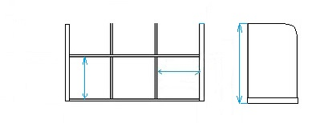  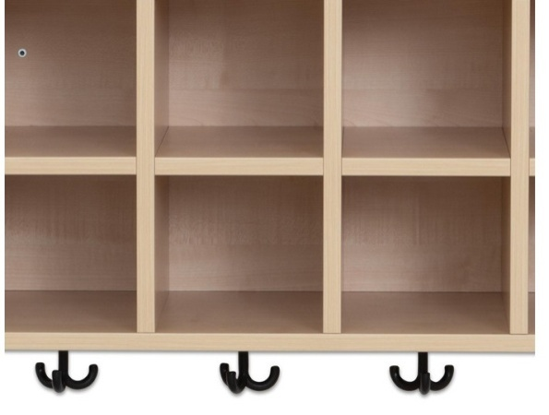
N.  p.  k. | Preces  nosaukums | Preces apraksts | Skaits | Attēls / skice | EUR ar PVN par vienu vienību | EUR ar PVN  par visu apjomu
 | Sienas paneļi (plātnes) | Zem visiem plauktiņiem jāpiestiprina pie sienas paneļi (plātnes) veselas sienas garumā (3650±10 mm vienā telpas pusē un 2150±10 mm otrā telpas pusē; tātad kopējais paneļu garums ir 5800±10 mm). Paneļu augstums: 1300±10 mm.  Forma: taisnstūra veida plātnes.  Materiāls: laminēta kokskaidu (LKSP) plātnes (biezums 10mm). Visas detaļu malas apstrādātas ar 2 mm biezu ABS maliņu.  Piegādātājam japiedāvā risinājumu.  Savienojumi: metāla - slēpti un nosegti ar plastmasas uzlikām.  Krāsa dižskabārdis. Vienā vietā tiks paraedzēts izgriezums tehniskai lūkai (izmērs aptuveni 500±10 mm x 55±10 mm) – saskaņojot ar pasūtītāju. | pēc dotiem sienas izmēriem
 | Sānu panelis | Sānu paneli novietot pie grupas ieejas tā, lai tiek nodrošināta droša ieeja garderobē. Panelis jābūt piestiprināts pie vienas rindas pēdējā plaukta (stiprināšanas risinājums jāpiedāvā piegādātājam). Paneļa izmērs: augstums aptuveni 1800±10 mm, platums 300±10 mm.  Forma atbilst plauktiņu noapaļošanai, var būt arī kā plauktiņa pagarinātā mala līdz zemei.  Materiāls: laminēta kokskaidu (LKSP) plātnes (biezums 18 mm). Visas detaļu malas apstrādātas ar 2 mm biezu ABS maliņu. Savienojumi: metāla, slēpti un nosegti ar plastmasas uzlikām. Krāsa dižskabārdis. | 1 | 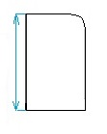
N.  p.  k. | Preces  nosaukums | Preces apraksts | Skaits | Attēls / skice | EUR ar PVN par vienu vienību | EUR ar PVN  par visu apjomu
 | Plaukts apaviem ar 20 šūnām | Izmērs: 1350±10 mm x 300±10 mm, h=1650±10 mm.  Plauktā jābūt 20 šūnas (skat bildē), plaukts tiks ievietots starp sienām, ka arī piestiprināts pie aizmugurējās sienas. Laminēta kokskaidu (LKSP) plātne (virsmas biezums - 18 mm) detaļu malas apstrādātas ar 2 mm biezu ABS maliņu. Krāsa dižskabārdis. | 1 | 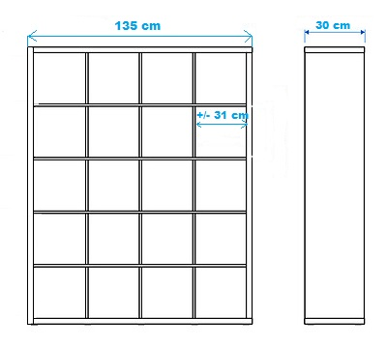  +/- 165 cm
 | Iebūvējamais skapis (nišā) | Izmērs: 1800±10 mm x 400±10 mm, h=2300±10 mm.  Skapis ar bīdāmām durvīm apģērbu novietošanai un mantu glabāšanai, slēdzams. Skapis iestrādāts nišā, ar sānu paneļiem. Plaukti un vertikālā starpsiena no 25±5 mm biezas KSP, laminēta. Sānu paneļi un aizmugurējā siena 18±5 mm KSP, laminēta. Durvis ar soft-close metānismu. Starpiena 25±5 mm. Malās 6 plauktu rindas (augstums maināms), plaukta platums aptuveni 50 cm, pa vidu plaukts un stanga apģērbu pakarināšanai/ovāla. Visas detaļu malas apstrādātas ar 2 mm biezu ABS maliņu. Balstās uz cokola, nolīmeņojams. Savienojumi: metāla, slēpti un nosegti ar plastmasas uzlikām. Krāsa dižskabārdis. | 1 | 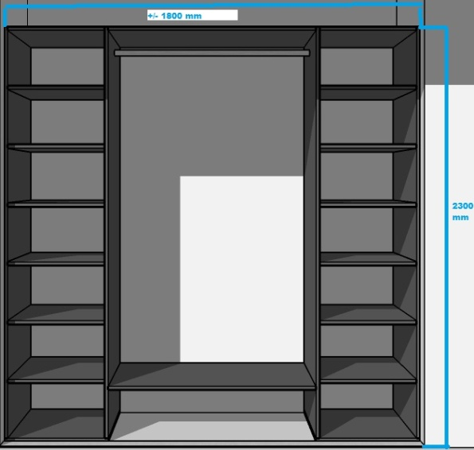
Kopā:

